Bogotá, D. C., 10 de noviembre de 2022
CIRCULAR No.109
PARA: GRUPOS DE VALOR Y PARTES INTERESADAS
DE: DIRECCIÓN EJECUTIVA
ASUNTO: ALCANCE A LA CIRCULAR 104 DE 2022
La Dirección Ejecutiva de la Comisión de Regulación de Energía y Gas, CREG, hace público el presente alcance con respecto a la estimación y publicación de los precios de referencia de venta al público de la Gasolina Motor Corriente, la Gasolina Motor Corriente Oxigenada, el ACPM-Diésel y la mezcla de ACPM-Diésel y biodiésel que rigen en el territorio nacional a partir del 1 de noviembre de 2022.
La presente publicación se efectúa para precisar que el valor del impuesto nacional para la gasolina corriente corresponde a 586,25 pesos por galón, conforme lo dispuesto en la Resolución DIAN 000019 de 2022, y no al publicado en Tabla 1 en los componentes de la Gasolina Motor Corriente por el valor de 586,24 pesos por galón.
El valor publicado de 586,24 pesos por galón correspondió al cálculo realizado conforme los valores base y metodología de actualización presentados en los artículos 218, 219 y 220 de la Ley 1819 de 2016 sin aproximaciones, pero, como el valor oficial es el contenido en la Resolución DIAN 000019 de 2022, que dispuso que el valor del Impuesto Nacional para la gasolina motor corriente es de 586,25 pesos por galón, debe ajustarse.
Así las cosas, entiéndase en los apartes de la Circular 104 de 2022, que cuando se hace referencia al impuesto nacional para la gasolina motor corriente, este corresponde al valor de 586,25 pesos por galón, y no al de 586,24 pesos por galón.
Cabe resaltar que esta corrección no genera cambios en el valor total de los precios de referencia de venta al público de la Gasolina Motor Corriente, la Gasolina Motor Corriente Oxigenada, el ACPM-Diésel y la mezcla de ACPM-Diésel y biodiésel.
El documento técnico de la estructura de precios de gasolina motor corriente y ACPM-Diésel, así como de sus respectivas mezclas con biocombustibles con el valor de Impuesto Nacional para gasolina motor corregido se anexa a la presente circular y puede ser consultados en el siguiente enlace: https://bit.ly/3NBL5YA.

Cordialmente,

JORGE ALBERTO VALENCIA MARÍN

Anexos: Tabla 1. Componentes Gasolina Motor Corriente

Anexos
Tabla 1. Componentes Gasolina Motor Corriente
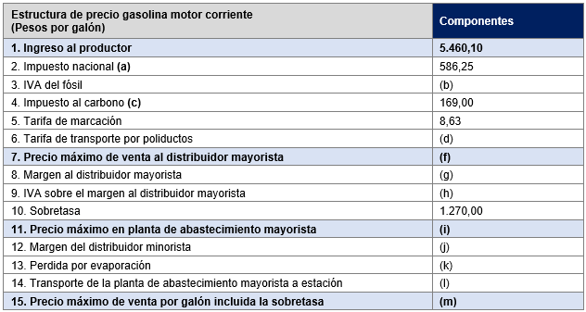
FIN DEL ANEXO

